Ханты-Мансийский автономный округ-Югра
Муниципальное автономное дошкольное образовательное учреждение
Белоярского района «Детский сад «Олененок» с. Казым»
(МАДОУ «Детский сад «Олененок» с. Казым»)

Картотека подвижных игр народов Севера
для детей дошкольного возраста

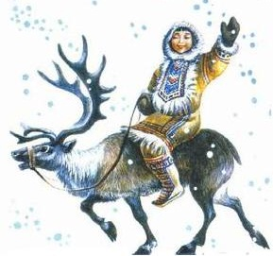

Воспитатель:
Попова Оксана Петровна

Игра - высшая форма исследования.

Подвижная игра - естественный спутник жизни ребенка, источник радостных эмоций, обладающий великой воспитательной силой.
Испокон веков в играх народов ханты ярко отражался образ жизни людей, их быт, труд, национальные устои, представления о чести, смелости, мужестве, а так же желание обладать силой, ловкостью и выносливостью.
Народные игры являются неотъемлемой частью не только физического воспитания дошкольников. Радость движения сочетается с духовным обогащением детей. У них формируется устойчивое, заинтересованное, уважительное отношение к культуре, создается эмоционально положительная основа для развития патриотических чувств.
По содержанию все хантыйские игры классически лаконичны, выразительны и доступны ребенку, Они вызывают активную работу мысли, способствуют расширению кругозора, уточнению представлений об окружающем мире, совершенствованию всех психических процессов, стимулируют переход детского организма к более высокой ступени развития. Именно поэтому игра признана ведущей деятельностью ребенка-дошкольника.
Основным условием успешного внедрения игр народов ханты в жизнь дошкольников всегда было и остается глубокое знание и свободное владение обширным игровым репертуаром, а также методикой педагогического руководства. Задача педагога заключается в том, чтобы научить детей самостоятельно и с удовольствием играть в игры народов ханты.
Итак, хантыйские народные игры в комплексе с другими воспитательными средствами представляют собой основу начального этапа формирования чувства патриотизма, активной личности, которая сочетает в себе духовное богатство и физическое совершенство.

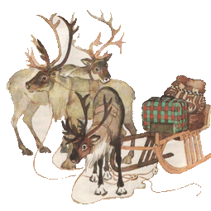
Олени и пастухи
Все игроки — олени, на головах у них атрибуты, имитирующие оленьи рога. Двое ведущих — пастухи — стоят на противоположных сторонах площадки, в руках у них аркан (длинная веревка с петлей). Игроки-олени бегают по кругу гурьбой, а пастухи стараются накинуть им на рога аркан. Рога могут имитировать и веточки, которые дети держат в руках.
Правила игры. Бегать надо легко, увертываясь от аркана. Набрасывать аркан можно только на рога. Каждый пастух сам выбирает момент для набрасывания аркана.

Каюр и собаки
На противоположных концах площадки кладут параллельно два шнура. Игроки встают около них по три человека и берутся за руки. Двое из них — собаки, третий — каюр. Каюр берет за руки стоящих впереди собак Дети тройками по сигналу «Поехали!» бегут навстречу друг другу от одного шнура к другому.
Правила игры. Бежать можно только по сигналу. Выигрывает та тройка, которая быстрее добежит до шнура. Можно предложить играющим преодолеть разные препятствия.

Ловля оленей
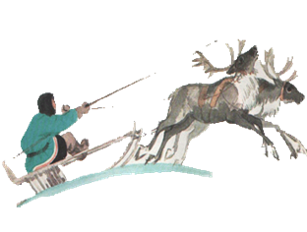
Играющие делятся на две группы. Одни — олени, другие — пастухи. Пастухи берутся за руки, стоят полукругом лицом к оленям. Олени бегают по очерченной площадке. По сигналу «Лови!» пастухи стараются поймать оленей и замкнуть круг.
Правила игры. Ловить оленей можно только по сигналу. Круг замыкают тогда, когда поймано большее число игроков. Олени стараются не попадать в круг, но они уже не имеют права вырываться из круга, если он замкнут.

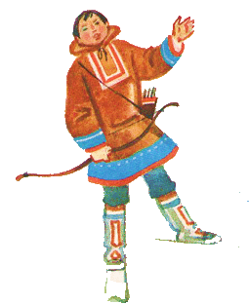
Куропатки и охотники
Все играющие — куропатки, трое из них — охотники. Куропатки бегают по полю. Охотники сидят за кустами. На сигнал «Охотники!» все куропатки прячутся за кустами, а охотники в них стреляют (бросают мяч в ноги). На сигнал «Охотники ушли!» игра продолжается: куропатки опять летают.
Правила игры. Убегать и стрелять можно только по сигналу. Стрелять следует только в ноги убегающих.

Хейро
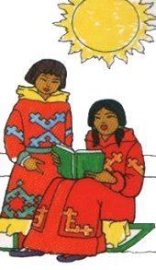
Играющие становятся в круг, берутся за руки, идут по кругу приставным шагом, руками делают равномерные движения вперед-назад, на каждый шаг говорят «Хейро» («Солнце»). Ведущий-солнце сидит на корточках в середине круга. Игроки разбегаются, когда солнце встает и выпрямляется (вытягивает руки в стороны).
Правила игры. Все игроки должны увертываться от солнца при его поворотах. На сигнал «Раз, два, три — в круг скорей беги!» те, кого ведущий не задел, возвращаются в круг.

Полярная сова и евражки
Полярная сова находится в углу площадки или комнаты. Остальные играющие — евражки.
Под тихие ритмичные удары небольшого бубна евражки бегают на площадке, на громкий удар бубна евражки становятся столбиком, не шевелятся. Полярная сова облетает евражки и того, кто пошевелится или стоит не столбиком, уводит с собой. В заключение игры (после трех-четырех повторений) отмечают тех игроков, кто отличился большей выдержкой.
Правила игры. Громкие удары не должны звучать длительное время.
Дети должны быстро реагировать на смену ударов.

На новое стойбище
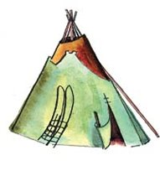
Играющие становятся парами. В паре один — олень, другой — каюр. Упряжки стоят одна за другой. Ведущий говорит: — Оленеводы переезжают на новые стойбища. После этих слов все бегут к краю площадки, при этом каюры, подгоняя оленей, издают характерный для оленеводов - тундровиков звук «кхх-кхх». Останавливаются по сигналу ведущего. Во время движения упряжки делают привал. Каюры отпускают оленей, которые бегут врассыпную. По сигналу «Упряжки!» все должны построится в прежней последовательности.
Правила игры. Начинать движение надо по сигналу. Санный поезд должен двигаться упорядочение (упряжкам нельзя обгонять друг друга). Очередность сохраняется и после привала.

Перетягивание каната
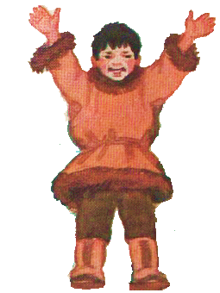
На площадке проводится черта. Играющие делятся на две команды и встают по обе стороны черты, держа в руках канат. По сигналу водящего «Раз, два, три — начни!» каждая команда старается перетянуть соперника на свою сторону. Чья команда сумеет это сделать, та считается победительницей, ей вручают сувениры, как на празднике оленеводов.
Правила игры. Начинать перетягивание каната можно только по сигналу. Команда, перешагнувшая черту, считается побежденной
Волк и олени
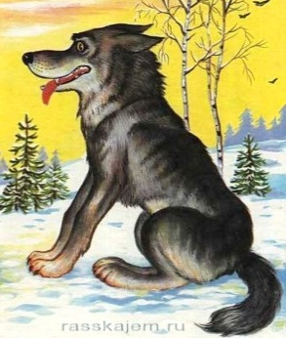
Из числа играющих выбирается волк, остальные—олени. На одном конце площадки очерчивается место для волка. Олени пасутся на противоположном конце площадки. По сигналу: «Волк!» волк просыпается, выходит из логова, сначала широким шагом обходит стадо, затем постепенно круг обхода сужает. По сигналу (рычание волка) олени разбегаются в разные стороны, а волк старается их поймать (коснуться). Пойманного волк отводит к себе.
Правила игры. Выбегать из круга можно только по сигналу. Тот, кого поймают, должен идти за волком.

Белый шаман
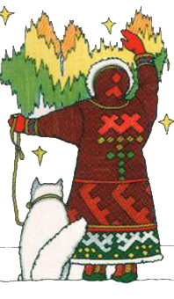
Играющие ходят по кругу и выполняют разные движения. В центре круга — водящий. Это белый шаман — добрый человек. Он становится на колено и бьет в бубен, затем подходит к одному из играющих и отдает ему бубен. Получивший бубен должен повторить в точности ритм, проигранный водящим.
Правила игры. Если получивший бубен неправильно повторит ритм, он выходит из игры.

Ловкий оленевод
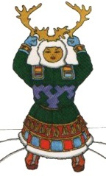
В стороне на площадке ставится фигура оленя. Оленеводы располагаются шеренгой лицом к оленю на расстоянии 3—4м от него. Поочередно они бросают в оленя мячом, стараясь попасть в него. За каждый удачный выстрел оленевод получает флажок. Выигравшим считается тот, кто большее число раз попадет в оленя.
Правила игры. Бросать мяч можно только с условленного расстояния.

Охота на куропаток
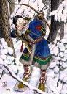
Дети изображают куропаток. Они размещаются на той стороне площадки (тундры), где имеются пособия, на которые можно влезать (вышки, скамейки, стенки и т. п.). На противоположной стороне площадки находятся три или четыре охотника. Куропатки летают, прыгают по тундре. По сигналу водящего «Охотники!» они улетают (убегают) и садятся на ветки (взбираются на возвышения). Охотники мячом стараются попасть в куропаток. Пойманные куропатки отходят в сторону и выбывают на время из игры. После двух-трех повторов игры выбирают других охотников, игра возобновляется.
Правила игры. Куропатки разлетаются только по сигналу. Охотники начинают ловить куропаток также только после этого сигнала. Стрелять мячом можно лишь по ногам.

Тройной прыжок

На снегу проводится черта, играющие становятся за нею. По очереди они прыгают от черты вперед: в первых двух прыжках прыгают с одной ноги на другую, в третьем прыжке приземляются на обе ноги. Выигрывает тот, кто прыгнул дальше.
Правила игры. Начинать прыгать надо от черты. Прыгать можно только указанным способом.

Варианты. Игра проводится с распределением детей по звеньям. В каждое звено входит от двух до четырех человек. Все дети одного звена выходят к черте одновременно. По сигналу они все вместе начинают прыгать. Выигрывает звено, участники которого прыгают
дальше.
Игру можно организовать и таким образом, чтобы в прыжках состязались одновременно дети из разных звеньев. В этом случае подсчитывают, какое количество первых, вторых, третьих и т. д. мест заняли участники каждого звена.

Рыбаки
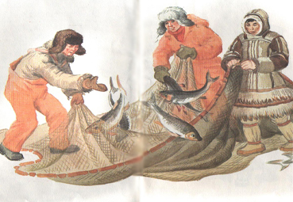
Играющие становятся в круг. Они рыбаки. Водящий показывает им движения рыбаков: тянут сети, вынимают рыбу, чинят сети, гребут веслами.
Правила игры. Кто из играющих повторит движения неправильно, тот выходит из игры.

Солнце
Играющие становятся в круг. Выбирают солнце. Солнце ходит по кругу и, указывая на каждого по очереди, считает:
— Нянь-нянь (хлеб),
Кежи-кежи (нож).
Те, которых водящий-солнце назвал кежи, выходят из круга, встают парами и берутся за руки, другие — нянь-нянь — берутся за руки и остаются на месте, тоже в парах. Образуется две группы пар: нянь-нянь и кежи-кежи. Пары каждой группы придумывают разные фигуры.
Правила игры. Выигрывают те пары, которые придумали наиболее интересные фигуры.

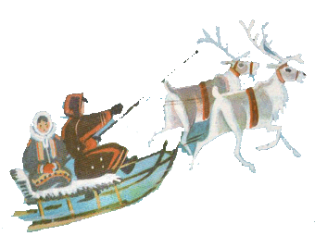
Оленьи упряжки
Играющие стоят вдоль стены комнаты или вдоль одной из сторон площадки по двое (один изображает запряженного оленя, другой — каюра). По сигналу упряжки бегут друг за другом, преодолевая препятствия: объезжают сугробы, перепрыгивают через бревно, переходят через ручей по мостику. Доехав до стойбища (до противоположной стороны комнаты или площадки), каюры отпускают своих оленей погулять. По сигналу «Олени далеко, ловите своих оленей!» каждый игрок-каюр ловит свою пару.

Правила игры. Преодолевая препятствия, каюр не должен терять свою упряжку. Олень считается пойманным, если каюр его осалил.
Вариант. Две-три упряжки оленей стоят вдоль линии. На противоположном конце площадки флажки. По сигналу (хлопок, удар в бубен) упряжки оленей бегут к флажку. Чья упряжка первой добежит до флажка, та и побеждает.

Важенки и оленята
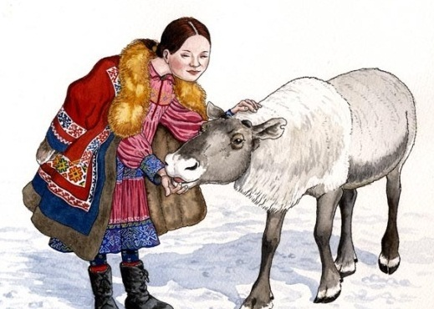
На площадке нарисовано несколько кругов. В каждом из них находится важенка и двое оленят. Волк сидит за сопкой (на другом конце площадки). На слова ведущего:

Бродит в тундре важенка,
С нею — оленята,
Объясняет каждому
Все, что непонятно...
Топают по лужам
Оленята малые.
Терпеливо слушая
Наставленья мамины —
играющие оленята свободно бегают по тундре, наклоняются, едят траву, пьют воду. На слова «Волк идет!» оленята и важенки убегают в свои домики (круги). Пойманного олененка волк уводит с собой.
Правила игры. Движения выполнять в соответствии с текстом. Волк начинает ловить только по сигналу и только вне домика.

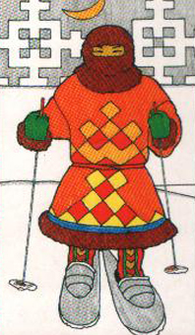
Бег в снегоступах
Играющие делятся на две команды и стоят за чертой. У каждой команды по одной паре снегоступов.
По сигналу воспитателя (взмах флажком) ведущие каждой команды в снегоступах бегут к флажкам, поставленным заранее на противоположной стороне площадки, каждый огибает свой флажок и бежит обратно, отдает снегоступы следующему игроку команды. Победителем считается та команда, которая раньше закончит бег.
Правила игры. Игра проводится по принципу эстафеты. Передавать снегоступы можно только за чертой. Огибая флажок, нельзя задевать его.

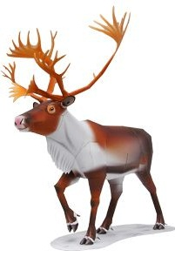
Отбивка оленей
Группа играющих находится внутри очерченного круга—это олени. Выбираются три пастуха — они за кругом. По сигналу «Раз, два, три — отбивку начни!» пастухи по очереди бросают мяч в оленей. Олень, в которого попал мяч, считается пойманным, отбитым от стада. Каждый пастух отбивает пять-шесть раз. После чего он подсчитывает отбитых оленей.
Правила игры. Бросать мяч можно только в ноги и только по сигналу с места в подвижную цель.

Ручейки и озера
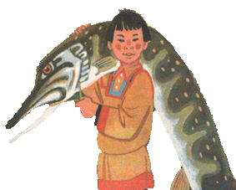
Игроки стоят в пяти-семи колоннах, с одинаковым количеством играющих в разных концах зала—это ручейки. На сигнал «Ручейки побежали!» все бегут друг за другом в разных направлениях (каждый в своей колонне). На сигнал: «Озера!», игроки останавливаются, берутся за руки и строят круги
— озера. Выигрывают те дети, которые быстрее построят круг.
Правила игры. Бегать надо друг за другом, не выходя из своей колонны. Строиться в круг можно только по сигналу.

